Презентация Лаб

Лаб 3

Аристид Ж. Л.

08 september 2024

# Информация

## Докладчик

* Аристид Жан Лоэнс
* Студент
* Российский университет дружбы народов

# Вводная часть

## Объект и предмет исследования

* Linux
* Virtual Machine
* Linux Console
* New User Account
* атрибуты

## Цели и задачи

* Получение практических навыков работы в консоли с атрибутами файлов для групп пользователей.

# Результаты

## Создание учётной запись пользователя

создайте учётную запись пользователя (рис. [-@fig:001]).

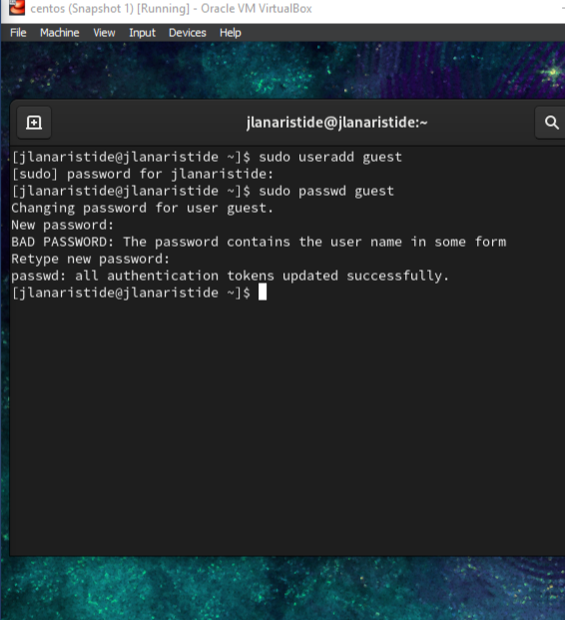

Virtual machine

## Команд gpasswd

Команд gpasswd (рис. [-@fig:002]).

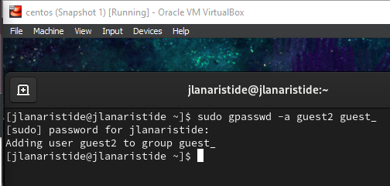

gpasswd

## Команд groups

Команд groups (рис. [-@fig:003]).



groups

## Команд cat

команд cat (рис. [-@fig:004]).

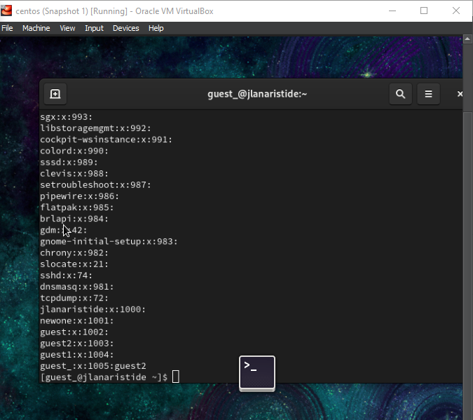

cat

## Команд newgrp

Команд newgrp (рис. [-@fig:005]).

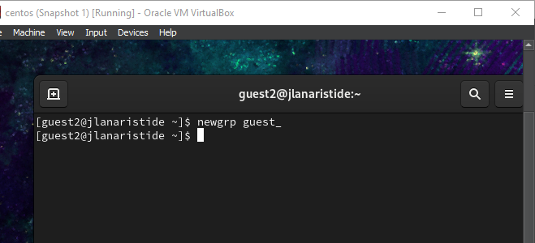

newgrp

## Команд chmod

Команд chmod (рис. [-@fig:006]).

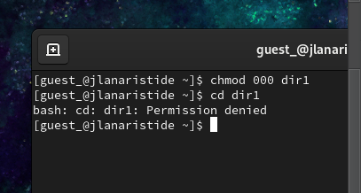

chmod

# Итоговый слайд

В этой лабораторной работе мы научились выполнять некоторые операции с терминалом Linux, такие как создание новой учетной записи пользователя, изменение атрибутов некоторых файлов.